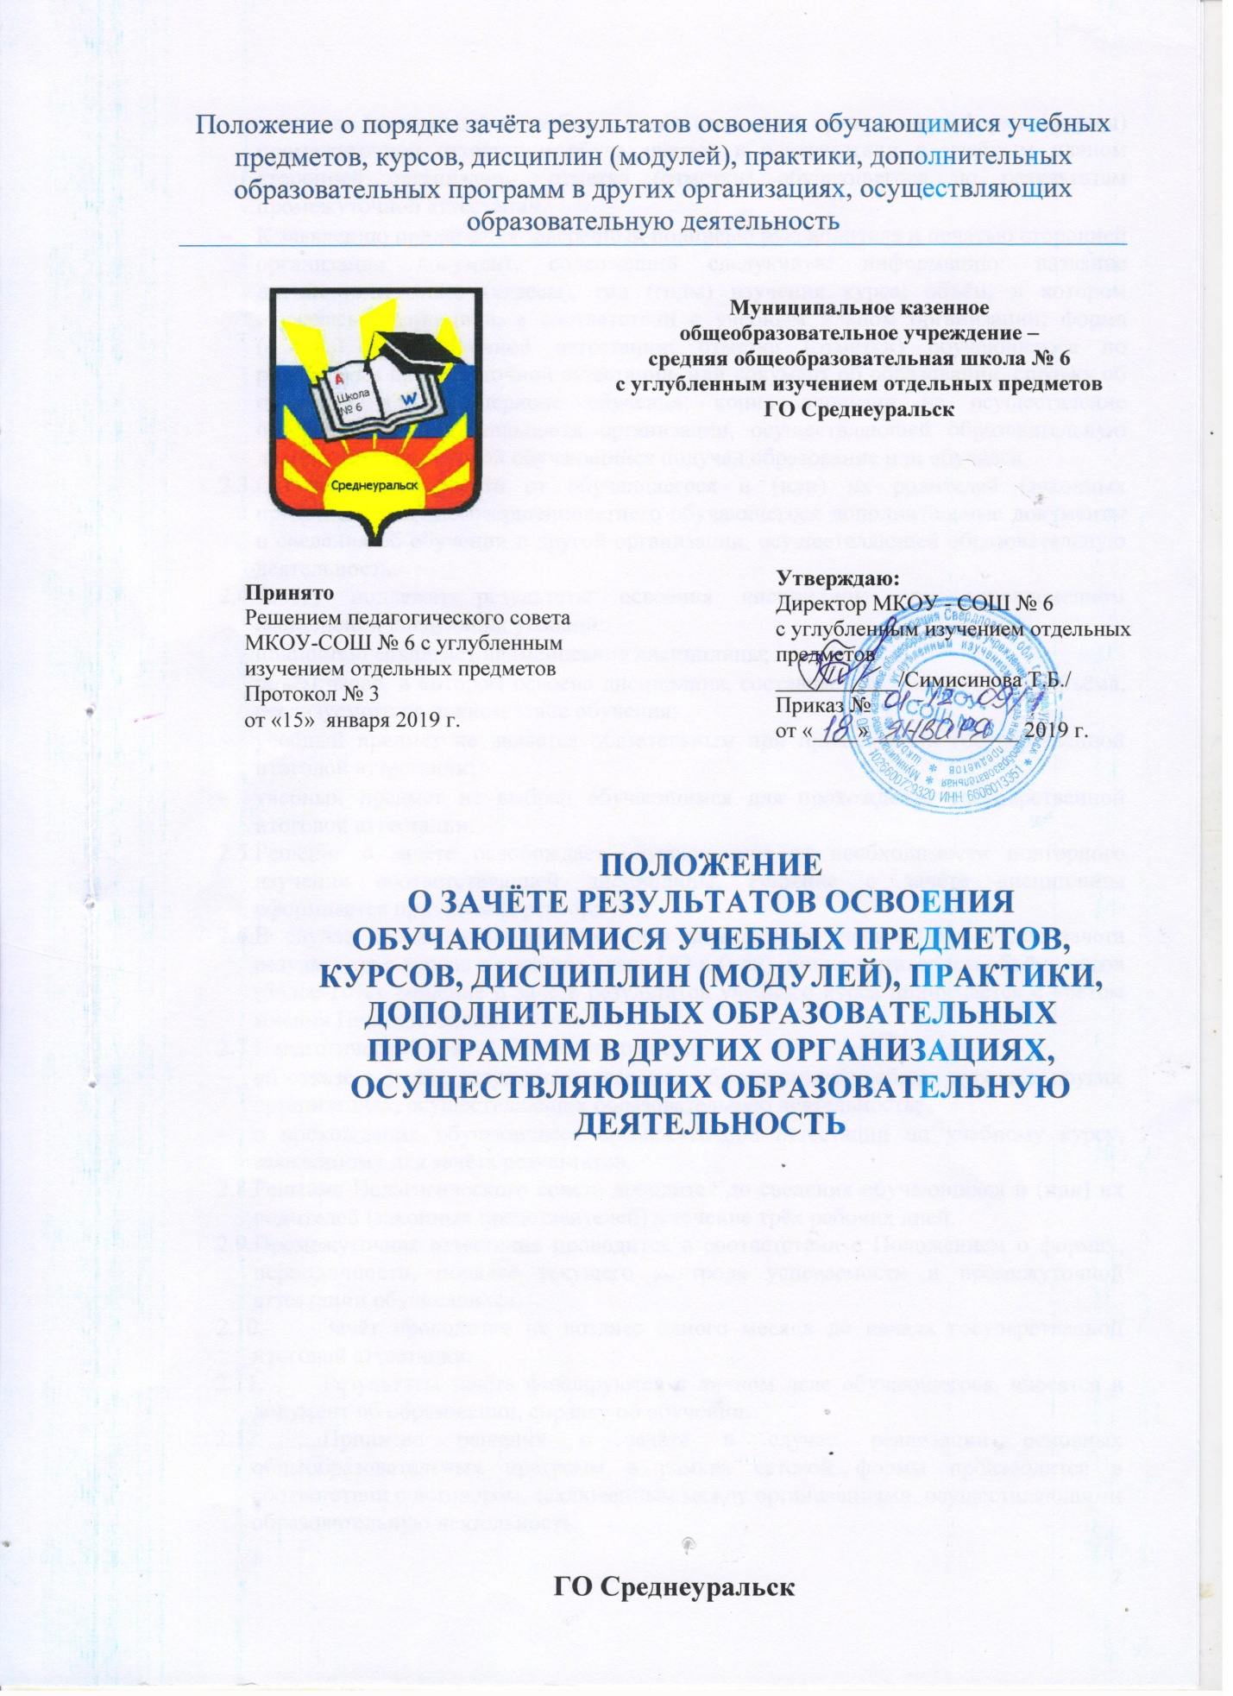
Положение о порядке зачёта результатов освоения обучающимися учебных предметов, курсов, дисциплин (модулей), практики, дополнительных образовательных программ в организациях, осуществляющих образовательную деятельность
- Общие положения
  - Настоящее Положение о порядке зачёта результатов освоения обучающимися учебных предметов, курсов, дисциплин (модулей), дополнительных образовательных программ в других организациях, осуществляющих образовательную деятельность (далее — Положение) разработано в соответствии с п. 7 части 1 статьи 34 Федерального закона от 29.12.2012 .№ 273-Ф3 «Закона об образовании в Российской Федерации».
  - Положение разработано с целью реализации права обучающихся МКОУ-СОШ № 6 ГО Среднеуральск (далее - ОО) на зачёт результатов освоения учебных предметов, курсов, дисциплин (модулей), дополнительных образовательных программ (далее - дисциплин), в других организациях, осуществляющих образовательную деятельность.
  - Под зачётом в настоящем Положении понимается перенос в документы об освоении образовательной программы учебных предметов, курсов, дисциплин (модулей), практики, дополнительных образовательных программ (далее дисциплины) с соответствующей оценкой, полученной при освоении образовательной программы в других образовательных организациях, осуществляющих образовательную деятельность, или без неё.
  - В случае если дисциплина осваивалась по системе оценивания, отличной от 5-ти бальной, в документ об освоении образовательной программы вносится его наименование.
  - Решение о зачёте освобождает обучающегося от необходимости повторного изучения соответствующей дисциплины.

- Порядок зачета результатов программ учебных курсов
  - Зачёт производится для обучающихся:
- обучающихся по основным образовательным программам, реализуемым в сетевой форме;
- временно получавших образование в санаторных школах, реабилитационных общеобразовательных учреждениях и т.п.;
- переведенных из иной организации, осуществляющей образовательную деятельность;
- переведенных с одной образовательной программы на другую;
- переведенных с одной формы обучения на другую;
- ранее отчисленных из ОО и восстанавливающихся для продолжения обучения в ОО;
- в иных случаях по уважительным причинам;
- изучавших учебные курсы, дополнительные образовательные программы по собственному выбору в других организациях, осуществляющих образовательную деятельность.
  - Для получения зачёта родители (законные представители) несовершеннолетнего обучающегося, совершеннолетние обучающиеся представляют следующие документы:
- заявление о зачёте дисциплины, в котором указываются: полное наименование и юридический адрес организации, осуществляющей образовательную деятельность; название предмета (предметов), по которым проводится зачет; класс (классы), год (годы) изучения курса; объем учебных часов, предусмотренных для изучения предмета (предметов) в учебном плане сторонней организации; форма (формы) промежуточной аттестации обучающегося в соответствии с учебным планом сторонней организации; отметка (отметки) обучающегося по результатам промежуточной аттестации.
- К заявлению прилагается заверенный подписью руководителя и печатью сторонней организации документ, содержащий следующую информацию: название дисциплины, класс (классы), год (годы) изучения курса; объём, в котором изучалась дисциплина, в соответствии с учебным планом организации; форма (формы) промежуточной аттестации; отметка (отметки) обучающегося по результатам промежуточной аттестации, или документ об образовании, справку об обучении или о периоде обучения; копия лицензии на осуществление образовательной деятельности организации, осуществляющей образовательную деятельность, в которой обучающийся получал образование или обучался.
  - ОО вправе запросить от обучающегося и (или) их родителей (законных представителей) несовершеннолетнего обучающегося дополнительные документы и сведения об обучении в другой организации, осуществляющей образовательную деятельность.
  - Зачёту подлежат результаты освоения дисциплины при одновременном выполнении следующих условий:
- полностью совпадает наименование дисциплины;
- объём часов, в котором освоена дисциплина, составляет не менее 90% от объёма, реализуемого на данном этапе обучения;
- учебный предмет не является обязательным при прохождении государственной итоговой аттестации;
- учебный предмет не выбран обучающимся для прохождения государственной итоговой аттестации.
  - Решение о зачёте освобождает обучающегося от необходимости повторного изучения соответствующей дисциплины. Решение о зачёте дисциплины оформляется приказом директора ОО.
  - В случае несовпадения наименования заявленного учебного курса для зачета результатов с курсов в учебном плане ОО и (или) при недостаточном объёме часов (более 10%), решение о зачёте результатов учебного курса принимается с учётом мнения Педагогического совета ОО.
  - Педагогический совет ОО принять решение:
- об отказе в зачёте результатов освоения обучающимся учебных курсов в других организациях, осуществляющих образовательную деятельность;
- о прохождении обучающимся промежуточной аттестации по учебному курсу, заявленному для зачёта результатов.
  - Решение Педагогического совета доводится до сведения обучающихся и (или) их родителей (законных представителей) в течение трёх рабочих дней.
  - Промежуточная аттестация проводится в соответствии с Положением о формах, периодичности, порядке текущего контроля успеваемости и промежуточной аттестации обучающихся.
  - Зачёт проводится не позднее одного месяца до начала государственной итоговой аттестации.
  - Результаты зачёта фиксируются в личном деле обучающегося, вносятся в документ об образовании, справку об обучении.
  - Принятие решения о зачёте в случае реализации основных общеобразовательных программ в рамках сетевой формы производится в соответствии с договором, заключенным между организациями, осуществляющими образовательную деятельность.
  - Дисциплины, освоенные обучающимся в другой организации, осуществляющей образовательную деятельность, но не предусмотренные учебным планом данного учреждения, могут быть зачтены обучающемуся по его письменному заявлению или заявлению родителей (законных представителей) несовершеннолетнего обучающегося.
  - По результатам рассмотрения заявления директор принимает одно из следующих решений:
- зачесть результаты освоения обучающимся заявленного предмета в сторонней организации с предъявленной оценкой (отметкой);
- не засчитывать результаты освоения обучающимся заявленного предмета в сторонней организации, так как предъявленные документы не соответствуют настоящему Положению.
  - О принятом решении директор информирует под роспись заявителя (заявителей) в течение пяти рабочих дней со дня подачи заявления.
  - В случае принятия положительного решения директор издает приказ о зачете результатов освоения обучающимся заявленного предмета.
  - В случае принятия решения об отказе в зачёте результатов освоения обучающимся заявленного предмета в сторонней организации директор ставит на заявлении резолюцию «Отказать».

